4.3.3 Linked list operations

어떤 operations을 reusable classes에 포함할 것인가를 선택

main()이나 다른 class에서 호출되는 public functions을 최소로 설계하는 것이 중요

너무 많은 public operations을 포함하지 않게 하는 것이 중요

constructors

destructor

assignment operator (operator =)

test-for-equality operator (operator ==)

operator >>, operator <<

linked lists의 destructor를 return node로 구현하는 방법

reusable classes에서 유용한 operations

insertion, deletion, manipulations of the linked list

element 를 list의 끝에 attach하는 operation

class Chain {

private:

ChainNode<T> *first;

ChainNode<T> *last;

};

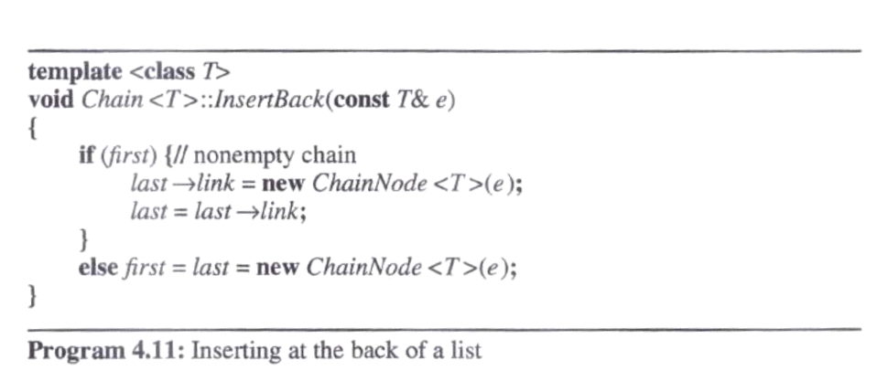

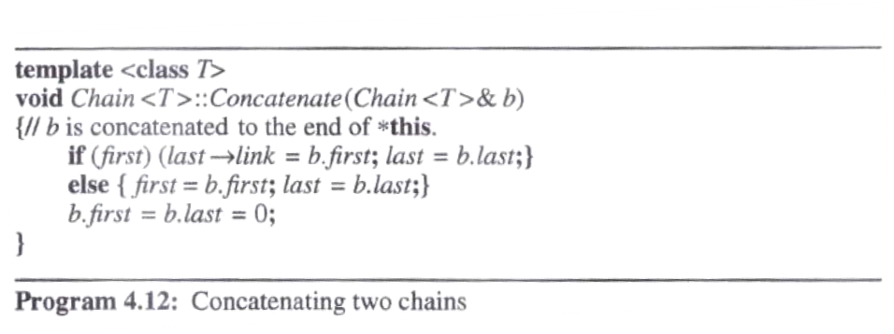

concatenate two chain

private data member인 last를 사용

주요 학습 내용:

merge with two sorted lists

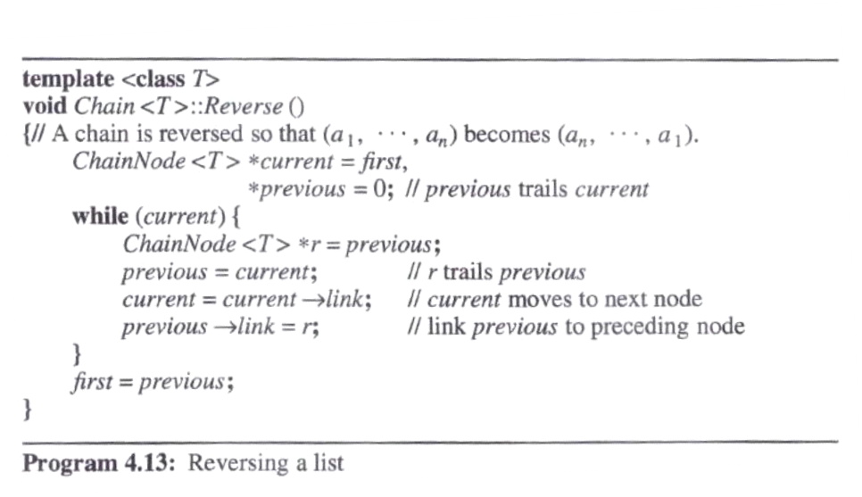

4.3.4 class 재사용

class Polynomial 은 linked list class를 재사용하여 구현될 수 있다: 4.7

class 를 reuse하지 않아야 하는 어떤 scenarios

1) class를 직접 구현하는 것보다 더 효율적인경우

efficiency가 중요 요소이면 class 재사용보다 직접 구현이 더 좋다

stacks과 queues를 구현하기위해 linked lists를 사용: 4.6

data structure가 다른 응용에서도 재사용되지만 매우 중요한 데이터 구조라면, 가장 효율적인 구조로 직접 구현하는 것이 바람직

2) applications에의해 요구되는 operations이 복잡하고 specialized되어야 하는 경우는 기존 classes를 재사용하지 않음

equivalence classes를 직접 구현- 4.8

4.4 Circular lists

circular list을 사용하는 이유?

pointer current 가 last node까지 traverse하였는지를 check하려면 null인지 조사해야 한다

간단한 해결(current->link == first)

circular list를 사용하는 이유: Figure 4.13(4.7.3: polynomials의 circular list 표현)

새로운 node list의 front에 insert

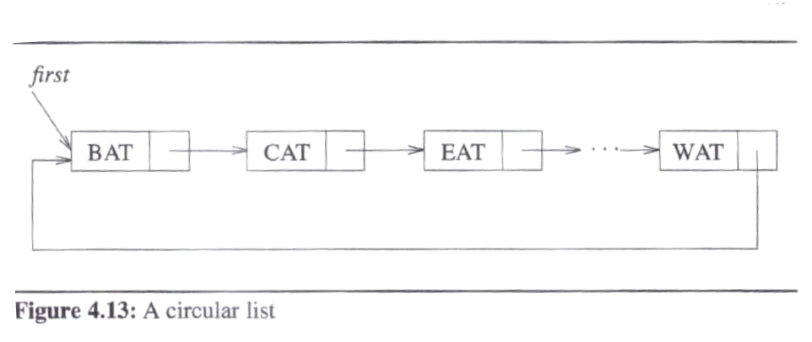

first가 1st node를 가리키는 경우: node x3의 link data member를 변경하기가 어렵다

last node까지 list의 모든 node를 따라가야 한다.
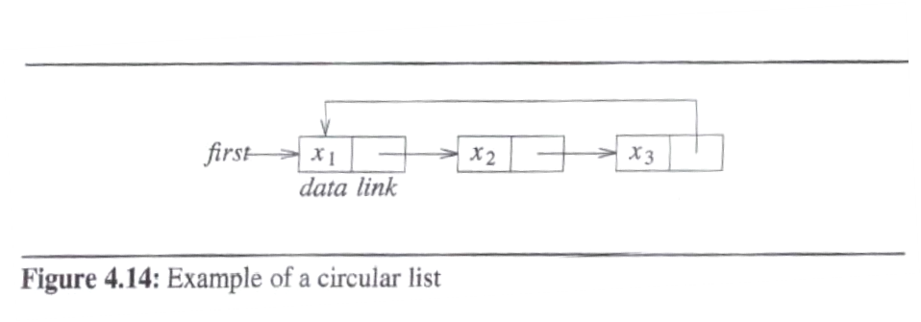

last node를 point하는 경우

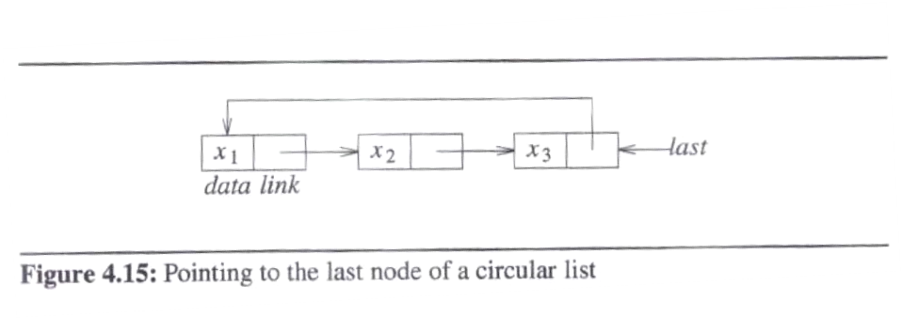

x를 front에 insert
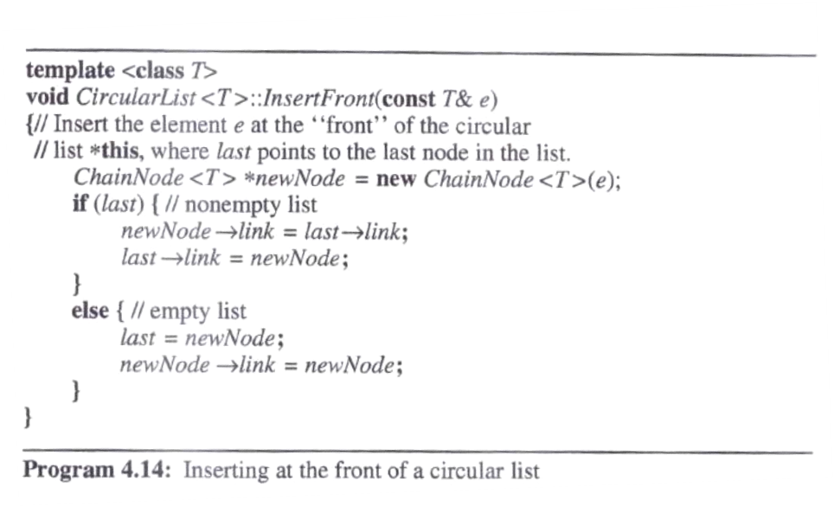

class CircList

last node를 가리키는 private data member last 를 포함

list, circular list, doubly linked list에 대한 ADT, class, representation를 정의할 수 있을 것

같은 ADT? 다른 ADT?

empty list를 사용하여 알고리즘을 간단하게 구현

circular list가 dummy head node를 포함하게 하여 알고리즘 구현을 간단하게 함

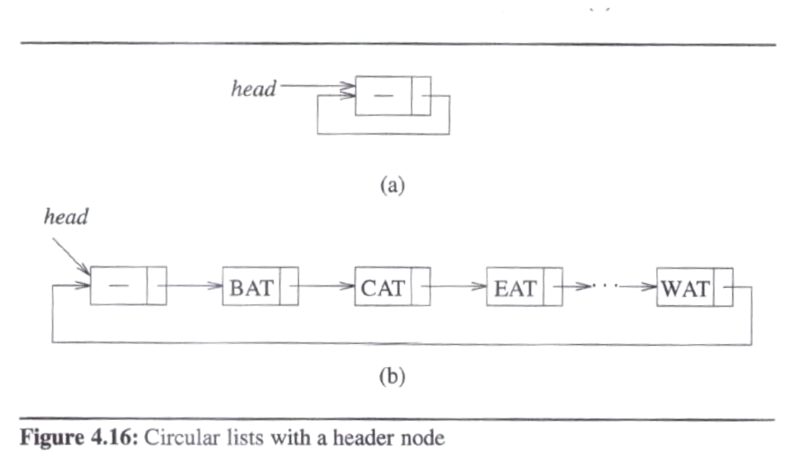

4.5 Available Space Lists

chains과 circular lists의 destructors는 node를 삭제시 메모리 반환

av를 CircularList<T>의 static class member로 선언

available space list 또는 av list는 deleted nodes의 chain으로 구성

Program 4.15: GetNode( )

Program 4.16: RetNode( )

Program 4.17: ~CircularList( ) – Figure 4.15 : last가 가리키는 list를 반환

If (last) {

ChainNode<T>* first = last->link;

last->link = av;

av = first;

last = 0;

}

Figure 4.17: circular list의 반환은 link 변경으로 처리

